哈尔滨市2018年中考试卷



一、选择题（每题2分，每题只有一个正确答案）

16. 关于物理量的测量，下列测量结果正确的是（ ）

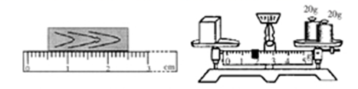 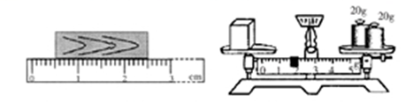

A. 木块长度是2.5cm B. 物体质量是41.3g

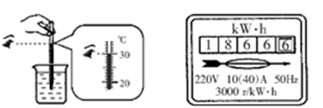 

C. 液体温度是30℃ D.消耗电能是1866.6J

17. 关于光现象的描述，下列说法不正确的是（ ）

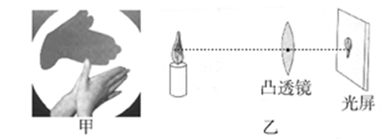 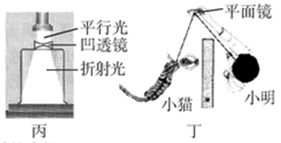

A. 甲图：墙上出现手影——手挡住了光直线传播的路径

B. 乙图：从不同角度能看见光屏上的实像——光发生镜面反射

C. 丙图：平行光通过凹透镜后的现象——凹透镜镜对光有发散作用

D. 丁图：小明通过平面镜看到小猫，同时小猫通过平面镜也看到小明——反射时光路可逆

18. 在“冰城”哈尔滨的冰雪大世界中，下列说法正确的是（ ）

A. 嘴中呼出的“白气”是凝华现象

B. 用雪制成的雕塑一段时间会变小，是汽化现象

C. 雪的形成过程是放热过程

D. 冰放在手中融化了，冰在融化过程中温度升高

19. 如图所示，2018“世界杯”比赛动画版情景，说法正确的是（ ）

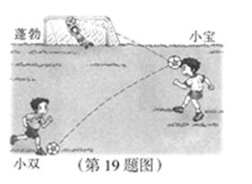

A. 以球门为参照物，射向球门的球是静止的

B. 球在空中飞行时比在地面上时质量大

C. 球被小宝顶出后由于惯性继续飞行

D. 踢球时，脚对球有作用，球对脚没有力的作用

20. 如图所示是一种太阳能飞机，下列说法不正确的是（ ）

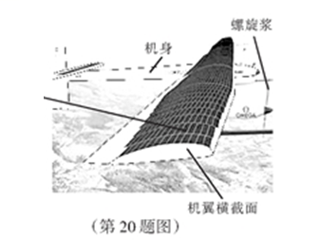

（第20题图）

A. 机翼做成上凸下平的形状可以获得向上的升力

B. 螺旋桨转动发出轰鸣的响声是噪声

C. 飞机在向上飞行的过程中，受到的大气压强逐渐降低

D. 机翼上的电池板将电能转换成太阳能

21. 关于同学们去三峡旅游遇到的情景，下列说法正确的是（ ）

A. 在岸上能闻到花香，是因为分子不停地无规则运动

B. 三峡的船闸是利用阿基米德原理工作的

C. 大坝放水时，听到震耳欲聋的声音是由于音调高造成的

D. 船上的声呐设备利用次声波工作

22. 下面的电路图中，连接正确的是（ ）

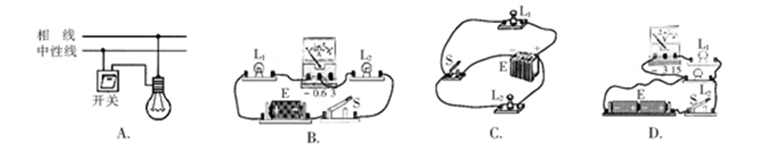

A. B. C. D.

23. 下列说法正确的是（ ）

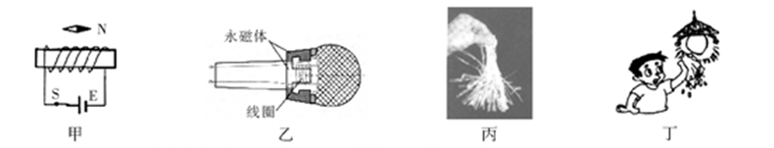

A. 甲图：根据通电螺线管的信息可知，小磁针的指向是正确的

B. 乙图：麦克风是一种传感器，它是根据磁场对电流的作用制成的

C. 丙图：被手反复摩擦的塑料绳散开，是因为异种电荷相互排斥

D. 丁图：用湿抹布擦正在发光的灯，符合安全用电原则

24. 下列说法不正确的是（ ）

A. 钻木取火是根据做功的方式改变内能的

B. 汽油机压缩冲程中是将内能转换成机械能

C. 核电站利用核裂变获得能量

D. 0.5kg的氢气完全燃烧放出J的热量（氢气的热值是J/kg）

25. 如图所示，利用滑轮组将重力为2N的物体，以0.2m/s的速度提升0.1m，拉力F为1.2N，下列说法正确的是（ ）

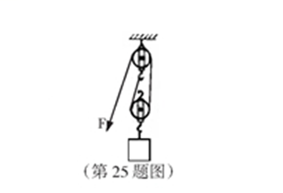

A. 绳自由端移动的速度是0.6m/s B. 这个滑轮组是费力机械

C. 滑轮组的机械效率是83.3% D. F做的有用功是0.24J

26. 甲乙两图中铁球沿斜槽从顶端静止滚下，到达水平面后继续行驶，最后停止。下列分析不正确的是（ ）

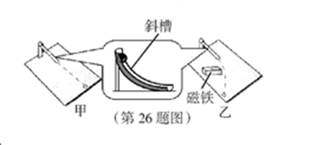

A. 甲图：铁球从斜槽顶端到底端，重力做功，重力势能减小

B. 甲图：铁球在顶端时动能为零

C. 乙图：整个过程中铁球的机械能是守恒的

D. 乙图：磁铁对小球磁力的作用，改变了铁球的运动方向

27. 如图是“水位自动报警器”电路图，容器中装有盐水，和分别是“2.5V，0.3A”和“2.5V，0.5A”的灯泡，下列说法不正确的是（ ）

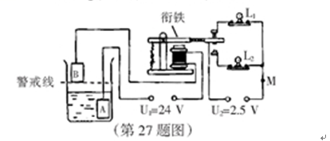

A. 液面上升到与金属块B接触时，电磁铁工作，说明盐水是导体

B. 液面上升，金属块A受到的液体压强变大

C. 工作1min电流做功45J

D. 若在电路中M点接入电铃，则电铃响说明水位到达警戒线

三、非选择题（46分）

36. 近日，上海合作组织青岛峰会引起全世界关注，用卫星转播峰会实况是利用 来传递信息的；记者的说话声是由声带 产生的。

37. 小聪坐在一辆行驶在平直公路上的汽车上，车运动的快慢是变化的，小聪用手表计时t是3min，还知道这段时间内汽车通过的路程s为4km，则 = km/h，这个物理量反应了车在这段时间内的 。

38. 如图是“研究水沸腾规律”的实验，试管中水的质量是0.2kg，这些水从20℃升高到70℃吸收的热量是 J；水沸腾过程中，温度计的示数将 。

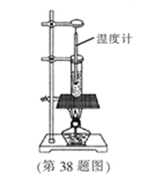

39. 通过110Ω电阻丝的电流是2A，产生8800J的热量需要通电 s，这段时间电流做的功是 J。

40. 夏天把西瓜放在冰水里降温，西瓜浸没于水中后放手，西瓜会上浮，是由于

；用手捞出西瓜的过程中，人感觉越来越费力，由此可以猜想浮力大小与

有关。

41. 使用筷子时，需要用较大的力才能夹起食物，这是在接触面粗糙程度一定的情况下，通过 的方法来增大摩擦，用吸管吸起饮料是利用了 的知识。

42. 电阻、串联，电源电压是10V，两端电压是8V，是10Ω，则中的电流等于

A，等于 Ω。

43. “探究小灯泡电功率”的实验电路图如图甲，实验中选用“2.5V”的小灯泡，调节滑动变阻器滑片的过程中发现灯泡亮度变化，这是由于 变化引起的。实验得到小灯泡的U-I图像如图乙，则小灯泡的额定功率是 W。

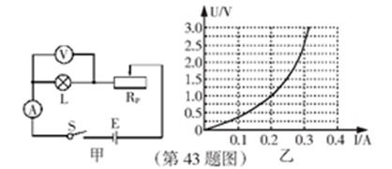

44. 小明将电水壶插头连接在如图的三孔插座上，电水壶正常工作，同时电水壶外壳与

相连，此时将台灯连接到图中两孔插座上，闭合开关后灯不亮，原因是

。之后，小明成功的排除了故障。

45. 在“测量矿石密度”实验中，从统一标本中取出三块矿石，通过测量分别得到三组数据，第一组数据是=12g，=2.5，剩下的两组数据记录在纸上了（如图），请梳理出其中一组数据填入空中 （要带单位），梳理的依据是

。

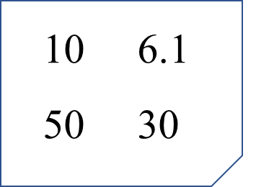

（第45题图）

46. 如图所示，在“探究杠杆平衡条件”实验中，用带有等间隔刻度的杠杆进行实验，实验前已调杠杆水平平衡，在A点施加竖直向上的力，为使杠杆恢复水平平衡，请画出在B点施加的最小力F的示意图及其力臂L。（标出F大小）

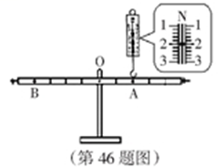

47. 如图所示，F是凸透镜焦点，请画出光线a、b对应的折射光线和入射光线。

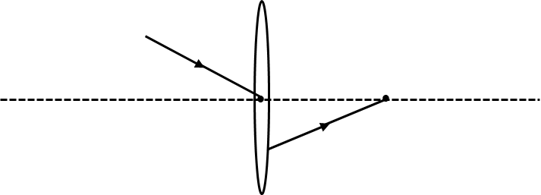

（第47题图）

48. 300多年前，伽利略对“力和运动的关系”进行了探究。下面是模拟伽利略“推断物体不受力时运动情况”的实验。如图是同一小车从同一斜面的同一高度由静止下滑，从粗糙程度不同的水平面上由运动到静止的过程。（四种接触面的粗糙程度由小到大的顺序是：玻璃板、纸板、棉布、毛巾）

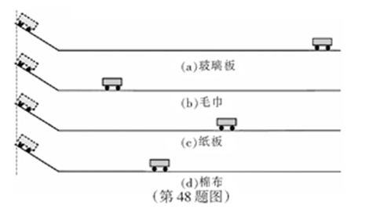

（1）小车在水平面上运动时，在竖直方向上受到的力有 ，其合力为 ；在水平方向受到摩擦力，这个力对小车运动状态的影响是 。

（2）为了便于推理得出结论，请将图中的四次实验排出合理的顺序： 。

（3）牛顿在伽利略实验的基础上，进一步推广得出：一切运动的物体，在不受外力作用时，总保持 状态，这一普遍规律奠定了牛顿的力学基础。

49. 实验探究：平面镜成像的特点

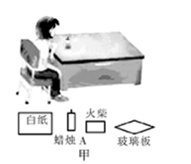 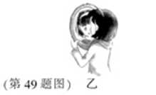

（1）请将摆放器材的过程补充完整：白纸平铺在水平桌面上，蜡烛A正确放在白纸上，

。（器材如图甲）

（2）徐丽摆好器材后，点燃蜡烛A，另拿一个和A相同的蜡烛B替代A去找像，发现B与A的像完全重合并像点燃了一样，由此可以分析出哪些信息？（请写出两条）

（3）回家后，徐丽照镜子（如图乙），她认为当她离镜子越远时，自己的像越小，想要证明她的观点是否正确，请写出你需要收集的证据。

50. 在“探究电流与电阻的关系”的实验中，庆宝连接的电路如图甲所示。

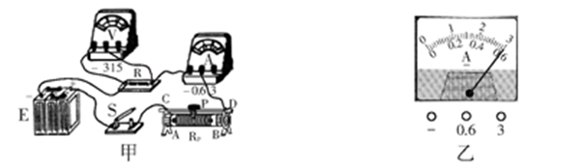

（1）实验前，检查电路发现连接出错，请在图中用笔画线代替导线改正错误。要求：滑动变阻器滑片向右滑动时电流表示数变小。（若需要去掉导线，可在要去掉的导线上打“”）

（2）改正后，用5Ω电阻进行实验，电压表示数为U时，电流表示数I1如图乙所示，是

A。之后，用10Ω电阻替换5Ω电阻继续实验，发现电压表指针偏转超量程，电流表有示数，他操作中存在的问题是 。

（3）庆宝正确测量了三组数据（如图表），他还想用手边200Ω电阻获取第四组数据，他只依据表中信息就发现此电阻不适合，请根据表中信息写出实验结论，并写出分析200Ω电阻不适合的原因。

|  |  |  |
| --- | --- | --- |
| U | | |
| 次数 | 电阻/Ω | 电流/A |
| 1 | 5 | I1 |
| 2 | 10 | 0.3 |
| 3 | 15 | 0.2 |

51. 随着生活水平的提高，汽车成为人们常用的交通工具。下表是两种汽车的相关数据：

请回答：

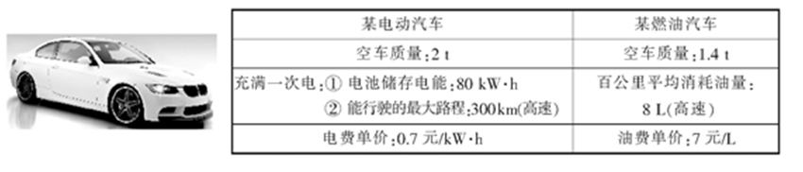

（1）电动汽车工作时电动机最大功率是90kW，工作电压是300V，求电动机工作时最大电流是多少？电动机工作5min，电流所做的功最多是多少？

（2）电动汽车和燃油汽车轮胎与地面的总接触面积均为0.1m2,求两汽车静止时对水平地面的压强之比。

（3）若从哈尔滨经高速公路自驾到某地旅游，两地距离S0位2000km，电费或油费的预计支出是700元，通过计算说明两车能否到达目的地。（高速路上能满足充电或加油的需求）

